# Marco histórico

Primeras organizaciones que existen: los ejércitos.

* Siglo XI: actividad **artesanal** (artesanos, aprendices, jornaleros).
* Siglo XVI: **revolución comercial**. Se produjo luego de los descubrimientos. Nacen los banqueros y los comerciantes. Las empresas nacen para generar dinero. Nacen las fábricas textiles y las minas.
* Siglo XVII: **revolución industrial**. Hay menos guerras, y mayor población mundial. Nacen las tecnologías “duras” y las “blandas”. Teoría de **Adam Smith**: división del trabajo + riqueza de las naciones suma no cero.
* Siglo XIX: **Frederick Taylor**, padre de la administración de empresas, crea un sistema para mejorar la productividad llamado “administración científica”.
* Siglo XX:
  + **1900: Frank y Lillian Gilbreth**. Son seguidores de Taylor. Empezaron a medir el trabajo y sus tiempos.
  + **1905: Henry Fayol**. Hizo lo mismo que Taylor pero en Europa. Creó la “administración industrial”.

**Henry Gantt**. “El hombre – el gráfico”.

* + **1912: Henry Ford**. Creó la “producción en serie”, que septuplica los tiempos de producción.
  + **1920: Elton Mayo**. Estudia las relaciones humanas.
  + **1925: Shewhart**. Crea el control estadístico de procesos para mejorar la calidad de los productos.
  + **1930: L P Alford**. Crea el primer manual de la producción.
  + **1935**: comienza la producción masiva.
  + **1940: F. W. Harris**. Comienza la investigación operativa.
  + **1950: Deming & W. Edwards**. Introduce la “mejora continua”.
  + **1954: Joseph Juran**. Consolidación de la mejora continua.
  + **1960: T. Levitt**. Enfoque de la comercialización.
  + **1964**: *Total Quality Control*. Se controla durante todo el proceso, y no sólo al final.
  + **1970: W. Skimmer**. La “propuesta de producción”.
  + **1980**: surgen las tecnologías informáticas (CAD – CAM – CIM). Surge la técnica *Just In Time.*

# Definiciones

Teoría de las restricciones: aumentar la capacidad global al mismo tiempo que se reducen el inventario y los gastos operativos.

Productividad: conjunto de acciones que permiten a las compañías obtener el mismo producto con menor gasto de recursos (tiempo y dinero).

Emprendedor: persona con espíritu empresarial. Reconocen oportunidades para satisfacer necesidades y luego reúnen recursos para satisfacer esas necesidades. Tienen buenas ideas y saben venderse a otras personas.

Empresario: persona que de forma individual o colegiada, fija los objetivos y toman las decisiones estratégicas acerca de las metas, los medios, la administración y el control de las empresas y asumen responsabilidad tanto comercial como legal frente al exterior.

# Tipos de empresas

|  |  |  |  |
| --- | --- | --- | --- |
| **Según la conformación** | **Según el tipo de actividad** | **Según su tamaño** | **Según la propiedad del capital** |
| * **Familiares**: la familia se reserva los puestos clave, aunque también hay gente externa. * **Sociedades** **civiles**: se crea una nueva persona. SRL, SA. * **Multinacionales**: tienen oficinas en muchos países del mundo. Tienen mucho poder. * **PyMES**: pequeñas y medianas empresas. * **ONGs**: organizaciones sin fines de lucro (todos cobran sueldos, pero los dueños no cobran dividendos). | * **Primarias**: agrícola, ganadera, frutícola, minera, pesquera, granja.   + Incertidumbre en los recursos y los productos (por ser *commodities[1]*)   + Recursos: naturaleza, mano de obra, clima, capital invertido, dirección, factores institucionales, conservación * **Continuas**: tambo, extracción de minerales. * **Montaje**: armador de pesca. * **Intermitente**: cultivo de granja. * **Por proyectos**: siembra, pesca de altura, cría de ganado, plantaciones. * **Servicios**:   + Hay “calidad” , atributos tangibles e intangibles   + Muchos tienen continuidad   + Se programan tomando el modelo de producción que más se asemeja al caso   + Se optimizan buscando un ajuste de oferta y demanda | * **Pequeñas**: poco capital, poca tecnología y pocos recursos humanos. * **Medianas**: más capital, un nivel medio de tecnología y un personal ocupado. * **Grandes**: gran volumen de operaciones, mayor capital, mayor dotación de personal y uso intensivo de tecnología. | * **Públicas**: del Estado. * **Privadas**: de particulares. * **Mixtas**: en parte público y en parte de particulares. |

# Organizaciones

Organización: **sistema social** (conjunto de individuos inmersos en una dinámica propia) que teniendo **valores compartidos** (creencias y costumbres) se **interrelacionan** (crean una sinergia propia) y utilizan **recursos** (humanos y materiales) con los que desarrollan **actividades tendientes al logro de objetivos comunes.**

Las organizaciones trabajan con tres elementos:

* + Entradas o *inputs*: datos y elementos con los que se opera.
  + Procesos: actividades de transformación.
  + Salidas o *outputs*: resultados que el sistema devuelve al ambiente.

Teoría organizacional: estudio de cómo funcionan las organizaciones y su relación con el ambiente en el que operan.

Estructura organizacional: sistema formal de tareas y relaciones de autoridad que controla cómo las personas coordinan sus acciones y utilizan recursos para lograr metas.

Cultura organizacional: conjunto de valores, creencias, normas, lenguajes, conocimientos, códigos de comportamiento, formas de actuar, que son conocidos y compartidos por sus miembros y que además, le son propios e identificatorios.

Son elementos de la cultura organizacional:

* Los Valores: responsabilidad, solidaridad, etc.
* Las Visiones: son las ideas que los líderes tienen sobre el futuro de la organización.
* Los Impulsores: son las frases que conceptúan la visión de los líderes de la organización y que los miembros adoptan. Son genuinos, no simples eslóganes publicitarios.
* Creencias: son profesiones de la fe. No solo abarca la fe hacia una religión, sino también hacia la organización en sí.
* Símbolos y Eslóganes: las creencias se refuerzan mediante el uso de gráficas que implican un significado, o frases propias.
* Rituales y Ceremonias: son actos que se repiten en forma invariable.

Diseño organizacional: proceso por el cual los gerentes seleccionan y administran los aspectos de la estructura y cultura para que una organización pueda controlar las actividades necesarias para lograr sus metas.

Cambio organizacional: proceso por el cual las organizaciones rediseñan sus culturas y estructuras para pasar de su estado actual a un estado futuro deseado, para aumentar su efectividad.

## Ventajas de las organizaciones

Las siguientes características de las organizaciones aumentan el valor de lo que la organización crea:

1. División del trabajo
2. Aumenta la especialización → más calidad
3. Uso de tecnología a gran escala
4. Administración del ambiente externo
5. Menos costos de transición
6. Poder y control

# Áreas de actividad

## Comercialización

Dirección de la corriente de mercaderías desde la producción hasta el cliente.

* Investigación de mercado:
  + Análisis de mercado y sus características
  + Análisis de problemas de distribución
* Publicidad:
  + Planeamiento de campañas
  + Preparación de textos
  + Selección de los medios
  + Producción
* Promoción de ventas (logística de los productos):
  + Desarrollo del problema
  + Elementos auxiliares para las ventas
* Planeamiento de ventas:
  + Determinación de políticas de venta (ejemplo: venta al por mayor)
  + Presupuesto
  + Política de precios
  + Compras
  + Embalaje
* Operaciones de ventas:
  + Vendedores: obtención, entrenamiento, dirección, remuneración
  + Servicio de pedidos
  + Ventas
* Distribución física:
  + Almacenes
  + Expediciones
  + Servicio del producto

## Relaciones Externas

Planificación y coordinación de las relaciones de la organización con el ambiente externo.

* Comunicaciones e información:
  + Intercambio de información con empleados
  + Comunicaciones públicas (portavoces)
  + Apreciación de actitud y opinión
  + Comunicaciones a acreedores e inversores
* Coordinación de actividades públicas:
  + Participación en actividades cívicas (eventos deportivos, fiestas, etc.)
  + Relaciones con otras sociedades (alianzas comerciales)

## Secretaría y Legales

Cumplimiento directo o por terceros de las normas y reglamentos establecidos en la organización y con la sociedad.

* Secretaría: atiende intereses de accionistas, directorio y sociedad
* Legales: problemas con sociedades o empleados, asesoramiento en finanzas, patentes

## Administración de Personal

Desarrollo y administración de políticas y programas para lograr un trato igualitario, oportunidades de progreso, satisfacción y seguridad de los trabajadores.

* Reclutamiento:
  + Búsquedas y selección
  + Instrucción (de qué es el trabajo y cómo es el ambiente de la empresa)
  + Ascensos y transferencias
  + Despidos
* Capacitación:
  + Desarrollo de personal
  + Plan de carrera
  + Instrucción
* Administración de sueldos y jornales:
  + Clasificación de empleados
  + Determinación de escalas
  + Calificación de méritos
  + Compensación suplementaria (extras y bonus)
  + Control de horarios
* Servicios para empleados:
  + Servicios médicos y personales
  + Recreación
  + Seguridad
* Relaciones industriales:
  + Comunicaciones
  + Negociación de méritos
  + Disciplina de personal
  + Investigación del personal

## Investigación y Desarrollo

Aplicar técnicas para crear productos, procesos y servicios que beneficien a la empresa.

* Desarrollo:
  + Desarrollo y mejoramiento de productos
  + Desarrollo y mejoramiento de procesos
  + Rediseño de productos para reducir costos
* Ingeniería de producto:
  + Diseño de productos (diseño técnico, planos, instrucciones, estándares)
  + Ensayos de ingeniería (evaluaciones de funcionamiento, calidad)
  + Seguimiento de la producción (problemas de producción, asesoramiento técnico)
  + Asesoramiento de ventas (aplicaciones del producto, instalación)
* Ingeniería de fábrica:
  + Diseño y operaciones de servicio
  + Diseño y especificación de instalaciones
* Ingeniería industrial:
  + Estudio de métodos (procesos necesarios, movimientos)
  + Trazado de la fábrica
  + Medición de tareas
  + Manejo de materiales (operaciones, equipos, movimientos)
  + Fabricación y reparación de herramientas

### Planificación de la manufactura

Documentos:

* De definición: Planos, listas de materiales, especificaciones técnicas.
* De cambio: Desviaciones, pedidos de cambio, emisión de cambio.

|  |  |  |  |  |
| --- | --- | --- | --- | --- |
|  | **Ingeniería del PRODUCTO** | **Ingeniería de PROCESOS** | **Ingeniería de MÉTODOS** | **Ingeniería de ESTÁNDARES** |
| Función principal | QUÉ se va a producir contemplando las exigencias de mercado, técnicas, económicas | CÓMO se va a producir (parte tecnológica) | CÓMO se va a producir (parte humana) | CON CUÁNTO se va a producir |
| Funciones asociadas | * Diseño del producto * Control de calidad * Análisis de valor * Idear nuevas aplicaciones del producto | * Diseño de procesos * Diseño de herramientas | * Diseño de métodos * Distribución en planta * Secuencia de operación | * Cálculo de estándares * Estudio de trabajo |
|  | * Prototipos * Control de calidad * Ensayos | * Fabricación de lote piloto * Investigación sistemática de procesos | * Capacitación y adiestramiento * Estudio de métodos | * Estandarización de condición de trabajo * Medida del trabajo |
| Documentación interna | * Bocetos * Croquis * Resultados de ensayos * Planos | * Planillas de cálculo * Croquis de herramental | * Diagramas de la OIT * Planos de planta | * Planillas de cronometraje |
| Documentación externa | * Listas de materiales * Especificaciones técnicas | * Hoja de ruta * Hoja de fabricación | * Hoja de ruta * Tarjetas de instrucciones | * Hoja de ruta * Tarjetas de instrucciones |

### Ingeniería de proceso

El diseño de procesos se realiza con diagramas con simbología.

|  |  |  |  |
| --- | --- | --- | --- |
|  | Inspección |  | Transporte |
|  | Operación |  | Demora |
|  | Depósito |  |  |

El diseño de procesos se realiza obteniendo:

* Diagrama del proceso
* Lista de operaciones en orden
* Asignación de máquinas
* Determinación de herramientas y calibres
* Tiempos de trabajo y preparación

### ingeniería de métodos

Estudio del trabajo: técnicas que se utilizan para analizar el trabajo humano en todos sus aspectos, y que llevan a investigar los factores que influyen en la eficiencia y economía, con el fin de efectuar mejoras. Estas técnicas son:

* Estudio de métodos:
  1. *Seleccionar* el trabajo a estudiar,
  2. *Registrar* todo lo que sea pertinente al método actual por observación directa,
  3. *Examinar* lo registrado en sucesión ordenada,
  4. *Idear* el método más práctico, económico y eficaz, teniendo en cuenta todas las contingencias previsibles,
  5. *Definir* el nuevo método,
  6. *Implantar* el método,
  7. *Mantener* en uso dicha práctica, inspeccionándolo regularmente.
* Medición del trabajo: aplicación de técnicas para determinar el tiempo que invierte un trabajador calificado en realizar una tarea definida, según una norma de ejecución preestablecida.
  + Método del cronometraje:
    1. Tareas previas y división en elementos
    2. Medición mediante observaciones
    3. Obtención del tiempo observado de cada elemento
    4. Compilar a Tiempo Básico
    5. Obtener Tiempo Básico Total

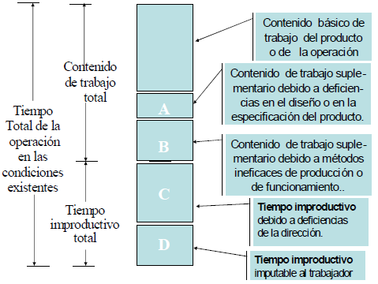

## Producción

Fabricación de los productos, coordinación de la mano de obra, obtención de materiales, instalación, etc.

* Ingeniería de fábrica:
  + Diseño y operaciones de servicio
  + Diseño y especificaciones de instalaciones
  + Mantenimiento (limpieza, construcciones, reparaciones)
  + Control de equipos de fábricas (ubicación, especificaciones de activo fijo)
* Ingeniería industrial:
  + Estudio de métodos (procesos necesarios, movimientos)
  + Trazado de la fábrica
  + Medición de tareas
  + Manejo de materiales (operaciones, equipos, movimientos)
  + Fabricación y reparación de herramientas
* Compras:
  + Adquisiciones (cotizaciones, selección de proveedores)
  + Seguimiento y obtención de las compras
  + Registro y archivo de compras
  + Venta de materiales recuperados
* Planeamiento y control de producción:
  + Obtención, recepción y despacho de materiales en fábrica
  + Tráfico
  + Calendario de operaciones
  + Distribución de instrucciones para la producción
  + Activación
  + Curso de la producción, informes de ejecución, control de existencias
  + Almacenamiento
* Fabricación:
  + Fabricación de elementos
  + Submontajes y montaje final
  + Servicios y reparaciones
* Control de calidad:
  + Desarrollo de métodos de control
  + Control de medidas
  + Inspección y ensayos
  + Reclamos de clientes
  + Recuperación de materiales

### Planificación de la producción

Según los plazos:

* 1. **Planificación estratégica**: objetivos, estrategias, políticas globales, plan de empresa a largo plazo.
  2. **Planificación operativa**: objetivos y planes a corto y mediano plazo para áreas funcionales.
  3. **Planificación y control de producción (PCP)**: actividades de ejecución y control.
     1. **Fábricas**
        1. **Producción continua**: orientadas hacia el producto. Mucho volumen, alta automatización, capital intensivo, diseño de planta según producto, hay logística y mantenimiento.
           1. **Ultracontinuas**: grandes volúmenes. Ejemplos: celulosa, aceite, papel, combustible, leche.

Modelo de planeamiento: nivelación de oferta y demanda, programación lineal

Sistema de costeo: por centro de costos

* + - * 1. **Continua por lotes**: grandes cantidades de diferentes productos. Ejemplos: cosméticos, galletitas, imprentas.

Modelo de planeamiento: nivelación de oferta y demanda, se programa por lote económico, se acumulan stocks y se busca subcontratar

Sistema de costeo: por centro de costos

* + - 1. **Producción por montaje**: encadena una secuencia de procesos que convergen hacia un producto final. Varias tareas de tipo intermitente confluyen en una línea de montaje. Producciones de muchas materias primas se unen en un producto.
         1. Manual y mental (es más barato, capacidad limitada)
         2. M.R.P. (por requisito de materias primas)
         3. *Just On Time* (manufactura esbelta)
         4. *T.O.C* (manufactura sincronizada)
    1. **Talleres**
       1. **Producción intermitente**: muchos pedidos de clientes y muy variados, con bajo volumen de producción.
          1. Cada orden se programa como un caso particular
          2. Agrupamiento de máquinas por proceso
          3. Mano de obra altamente calificada
          4. Costeo por pedido
       2. **Producción por proyectos**: una o pocas unidades, obras de magnitud, en un plazo largo.

|  |  |  |
| --- | --- | --- |
|  | Fábricas | Talleres |
| Trabajan… | Para stock | A pedido |
| Realizan el costeo… | Por producto | Por lote |
| La ingeniería… | Está en planta | Ingresa con el pedido |

|  |  |
| --- | --- |
| **Cursograma de fábrica** | **Cursograma de taller** |
|  |  |

Diagrama de Gantt: herramienta gráfica cuyo objetivo es mostrar el tiempo de dedicación previsto para diferentes tareas o actividades a lo largo de un tiempo total determinado.

El diagrama está compuesto por un eje vertical donde se establecen las actividades que constituyen el trabajo que se va a ejecutar, y un eje horizontal que muestra en un calendario la duración de cada una de ellas.

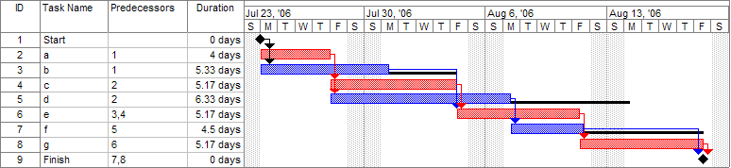

Método del camino crítico: algoritmo para planificar una serie de actividades de un proyecto. Es una herramienta para una gestión de proyectos eficiente. Una ruta crítica es la secuencia de los elementos terminales de la red de proyectos con la mayor duración entre ellos, determinando el tiempo más corto en el que es posible completar el proyecto. La duración de la ruta crítica determina la duración del proyecto entero.

Se divide en las siguientes etapas:

1. Planificación: Identificar todas las actividades que involucra el proyecto (determinar relaciones de precedencia, tiempos técnicos para cada una de las actividades, etc.).
2. Programación: Construir una red con base en nodos y actividades (o arcos, según el método más usado), que implican el proyecto.
3. Análisis económico financiero: Analizar los cálculos específicos, identificando las rutas críticas y las holguras de los proyectos.
4. Control

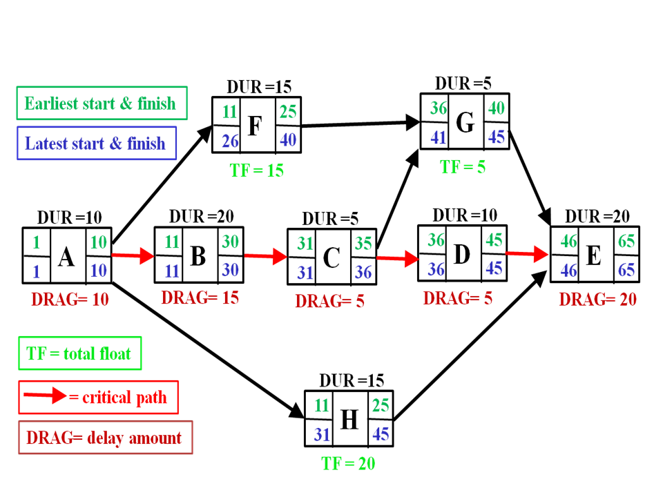

### Mantenimiento

|  |  |  |  |  |
| --- | --- | --- | --- | --- |
| **Tipo de mantenimiento** | ***Consiste en…*** | ***Ventajas*** | ***Desventajas*** | ***Aplicación*** |
| ***General*** | Lubricación, inspecciones, calibraciones |  |  |  |
| ***Correctivo (por falla o rotura)*** | De emergencia, programado | Barato | Incertidumbre | Siempre |
| ***Preventivo (historial de fallas)*** | Verificaciones con desarmes programados | Es programado | Puede ser innecesario | Generalizado en fallas caras |
| ***Predictivo (monitoreo de variables)*** | Controles programados con rutinas y análisis | Se conoce el estado de la máquina | Costoso | Casos especiales |

Costos de mantenimiento:

* Visibles:
  + Materiales
  + Mano de obra
  + Servicios de terceros
  + Lucro cesante por paradas
* Invisibles:
  + Accidentes por fallas del equipo de seguridad
  + Deterioro en el ritmo de la producción
  + Baja de la calidad del producto
  + Acortamiento de la vida útil del equipo
  + Inmovilización de inventarios

### Causas de pérdidas en industrias manufactureras

## Finanzas y Control

Dirección y medición de los resultados de las operaciones monetarias.

* Finanzas:
  + Planificación financiera
  + Relaciones financieras
  + Administración de impuestos
  + Custodia de fondos
  + Créditos y cobranzas
  + Seguros
* Control:
  + Contabilidad general y de costos
  + Planificación y presupuesto
  + Auditoría interna
  + Sistemas y procedimientos

### Costos

Costo: sumatoria de los gastos que demanda la fabricación de una unidad de un producto. El costo es el mínimo precio al cual podría venderse un producto sin producir pérdidas en la organización que lo produce.

Su control se lo lleva para:

* Servir de base para fijar precios de ventas y para establecer políticas de comercialización.
* Permitir la valuación de inventarios, tanto de productos terminados como de productos en proceso.
* Controlar la eficiencia de las operaciones.
* Estimar la utilidad de los diferentes productos.
* Facilitar la toma de decisiones empresarias.
* Contribuir al planeamiento, control y gestión de la empresa.

Los costos pueden ser clasificados de diversas formas:

1. Según el tipo de variabilidad:

* **Costos variables:** varían proporcionalmente a las cantidades que se producen
* **Costos fijos:** permanecen constantes a pesar de que las cantidades producidas varíen
* **Costos semifijos:** aquellos que tienen parte fija y parte variable (ejemplo el costo de energía eléctrica, que tiene una componente fija para iluminación y una componente variable para hacer funcionar las máquinas de producción)

1. Según la forma de imputación a las unidades de producto:

* **Costos directos**: aquellos cuya incidencia monetaria en un producto o en una orden de trabajo resulta directamente proporcional al número de unidades producidas (materia prima, jornales, etc.)
* **Costos indirectos**: aquellos que no pueden asignarse con precisión; por lo tanto se necesita una base de prorrateo (seguros, lubricantes).

|  |  |  |  |  |  |
| --- | --- | --- | --- | --- | --- |
| **Costos directos** | | **Costos indirectos** | | | **Beneficio** |
| Materia prima | Mano de obra | De fábrica | Administración | Comercialización |  |
| Costos de fábrica | | |  |  |  |
| Costos de manufactura | | | |  |  |
| Costos totales | | | | |  |
| Precio de venta | | | | | |

Diagrama de Knoppel / Punto de Equilibrio: representación gráfica de la variación de los costos en función de las unidades producidas. En él se pone de manifiesto claramente a partir de qué momento se van a producir las utilidades en la empresa como consecuencia de las ventas realizadas. Todo nivel ubicado a la derecha del punto de equilibrio provee utilidades, mientras que los que se hallan a la izquierda no alcanzan a recuperar los costos totales. Cuanto más a la izquierda se encuentra el punto de equilibrio, más favorable es la situación, más fácil será ganar dinero con ese producto.

Punto de equilibrio o de cobertura**:** Trabajando a la izquierda del cual, no se cubren los costos y se pierde dinero (lo cual no quiere decir que no convenga trabajar).

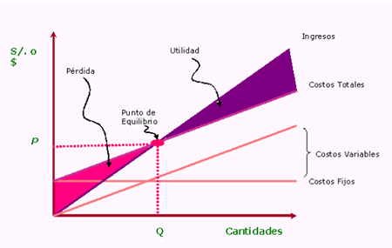

### Presupuesto

Presupuesto:

* Manifestación formal de los planes y objetivos de la dirección de la empresa, que abarca todas las fases operativas para un período determinado, expresado en términos monetarios.
* Conjunto coordinado de los estándares de operación.

Control presupuestario: análisis de los desvíos entre lo esperado (presupuesto proyectado) y la realidad. Proporciona retroalimentación al sistema para la toma de medidas correctivas y para el rearme del presupuesto.

### Compras y suministros

Problema del suministro: abastecer el material necesario en **cantidad**, **lugar** y **calidad**, necesarios en el **momento** oportuno a un **precio** justo.

|  |  |  |  |  |  |  |  |
| --- | --- | --- | --- | --- | --- | --- | --- |
| **Orden de compra** | | | | | | | |
| **Lugar** | Beruti 2060, Martínez | |  | **Comprador** | | | X SA |
| **Fecha** | 5/10/2011 | |  | **Vendedor** | | | FIUBA SA |
| **Forma de pago** | Efectivo | |  | | | | |
| **Lugar de entrega** | Paseo Colón 850, Capital Federal | |
| **Fecha de entrega** | 5/10/2011 | |
|  | | |
| **Reajuste de precios** | No | |
| **Validez de la oferta** | 31/12/2011 | |
|  | | | | | | | |
| **ID** | **Artículo** | **Precio unitario** | | | **Cantidad** | **Precio final** | |
| XX012 | Lápiz | $2.00 | | | 5 | $10.00 | |
|  |  |  | | |  |  | |
|  |  |  | | |  |  | |
|  | | | | | Total | $10.00 | |
|  | | | | | | | |

Tipos de stock según la función que cumplen:

* **De ciclo**: sirve para atender la demanda normal de los clientes. Se suelen hacer pedidos de un tamaño tal que permita atender la demanda durante un periodo de tiempo largo.
* **En tránsito**: Es el que está circulando por las distintas etapas del proceso productivo y de comercialización.
* **De presentación**:Es el que está en el mostrador para atender las ventas más inmediatas, es decir, las que están a la vista del consumidor.
* **De seguridad**: Es el previsto para demandas inesperadas de clientes o retrasos en las entregas de los proveedores.
* **De protección**: Si se prevé que la demanda de un determinado bien va a incrementarse en una gran cuantía, se acumula stock cuando aún no hay tal demanda y, por tanto, es menos costoso.
* **De sobrantes y recuperación**: Son artículos o productos usados, pero que pueden ser reutilizados en parte o en su totalidad para otros nuevos.

Mantener inventarios sirve para:

* Mantener la independencia de las operaciones
* Satisfacer las variaciones de las demandas de productos
* Permitir flexibilidad en los programas de producción
* Margen de seguridad en la variación de entrega de materias primas
* Aprovechar el tamaño económico del pedido

### Lote óptimo

El objetivo del cálculo del tamaño de lote óptimo es agrupar las infracoberturas de manera que los costes se optimicen. Estos costes incluyen los costes que son independientes del tamaño del lote (costes de pedido o de configuración) y los costes de almacenamiento. Si se realizan pedidos a menudo, tendrá costes de almacenaje bajos pero costes de pedido altos por la gran cantidad de pedidos. Si se realizan pedidos sólo de vez en cuando, observará que los costes de pedido permanecen bajos pero los costes de almacenaje serán mucho más altos puesto que el stock en almacén debe ser lo suficientemente grande como para cubrir las necesidades para un período mucho mayor.

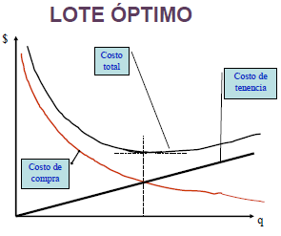

donde:

* p= precio
* q=stock
* k=costo de emisión
* d=demanda total anual

### Diagrama de Pareto

Diagrama de Pareto / curva 80-20 / distribución ABC: gráfica para organizar datos de forma que estos queden en orden descendente, de izquierda a derecha y separados por barras. Permite asignar un orden de prioridades. El diagrama permite mostrar gráficamente el principio de Pareto (pocos vitales, muchos triviales), es decir, que hay muchos problemas sin importancia frente a unos pocos graves. Mediante la gráfica colocamos los "pocos vitales" a la izquierda y los "muchos triviales" a la derecha.

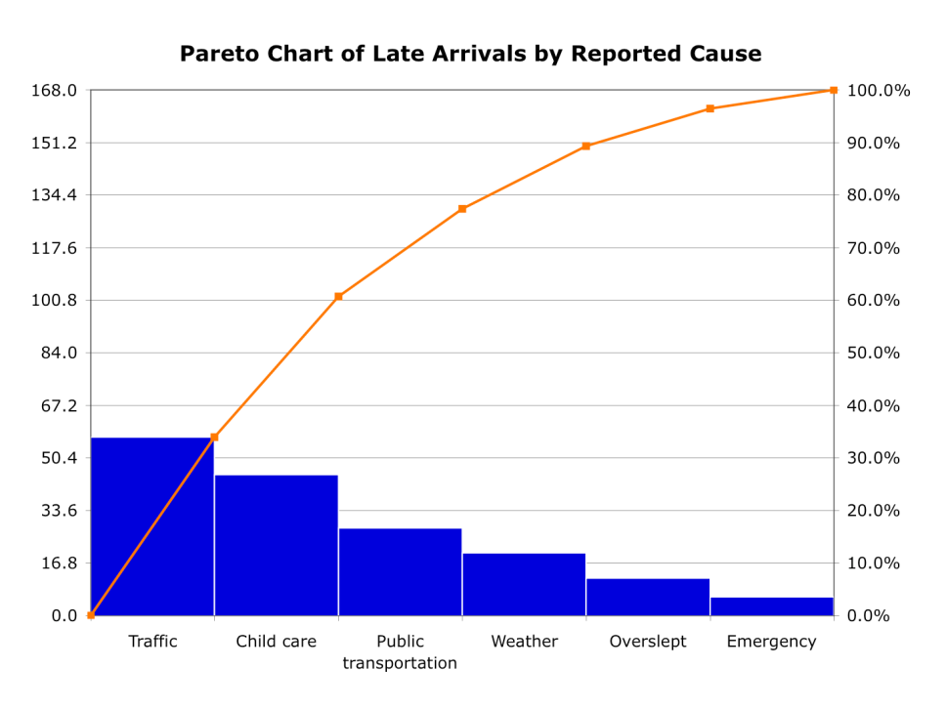

# Diseño organizacional

## Elementos de estructuración práctica

1. Herramientas de la organización
   1. Organización planificada
      1. **Organigrama**: diagrama de árbol que contiene información sobre la estructura de la empresa. Está formado por cuadros que indican cargos y líneas que indican las relaciones de dependencia.

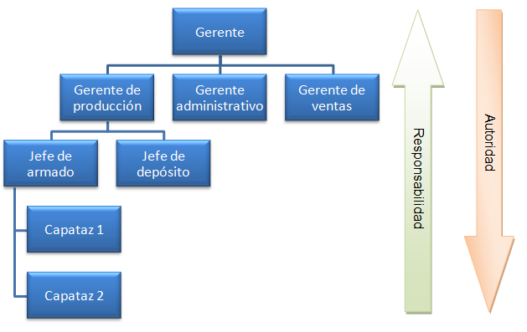

|  |  |
| --- | --- |
| Ventajas | Desventajas |
| * Mucha información en poco espacio * Fácil de analizar y actualizar | * Limitada cantidad de información * Debe actualizarse constantemente |

* + 1. **Manual de funciones**: definen la estructura formal, describiendo cada uno de los puestos.
       1. Área y cargo
       2. Misión del puesto: funciones y tareas, responsabilidades
       3. De quién depende
       4. A quién responde
       5. Reemplazos
       6. Perfil del trabajador

|  |  |
| --- | --- |
| Ventajas | Desventajas |
| * Tiene más información que el organigrama | * Difícil de mantener actualizado |

* + 1. **Manual de normas**
    2. **Manual de procedimientos**
  1. Desarrollo de la organización
     1. Incorporación de personal
     2. Desarrollo de personal
     3. Salidas de personal
     4. Promociones
  2. Sistemas de control
     1. Directo
     2. Por excepción
     3. Por objetivos
     4. Por presupuesto

1. Principios de dirección
   1. Principio de unidad de mando
   2. Principio de jerarquía de la función
   3. Principio de permanencia del mando
   4. Principio de unidad de dirección
2. Principios de funcionamiento
   1. Principio de Pareto
   2. Principio de circulación del trabajo
   3. Principio del control

## Elementos del diseño

1. **Estructura**: es la división, combinación e integración de tareas.

Es consecuencia de:

* 1. División del trabajo y especialización.
  2. Forma de departamentalización.
  3. Intervalo de control (alcance de la autoridad).
  4. Forma de delegación de autoridad.

1. **Estrategia**
2. **Gente**
3. **Tecnología**
4. **Procesos**

Factores del diseño estructural:

1. **Ambiente externo**: si quieren ser eficientes, las organizaciones deben adaptar sus estructuras al ambiente en el que operan.[2]

Características:

* 1. Complejidad: simple o complejo. Se refiere a la comprensión del trabajo que ha de hacerse. Cuanto más complejo el ambiente, más descentralizada la estructura.
  2. Diversidad de mercado: integrado o diversificado (muchos clientes, productos, servicios, áreas geográficas, etc.). Cuanto más diversificado el ambiente, mayor propensión para dividirse en unidades.
  3. Dinamismo: estable o inestable (impredecible). Cuanto más dinámico es un ambiente, más orgánica la estructura.
  4. Riqueza: rico o pobre
  5. Hostilidad: liberal u hostil (competencia, relación con sindicatos, etc.). Cuanto más hostil el ambiente, más centralizada la estructura.

|  |  |  |  |
| --- | --- | --- | --- |
| y | **Simple** | **Estable** | **Complejo** |
| **Simple** |  | Centralizada y burocrática |  |
| **Complejo** |  | Descentralizada y burocrática |  |
| **Dinámico** | Centralizada y orgánica |  | Descentralizada |

1. **Tecnología**
2. **Integrantes humanos**

## Autoridad y control

Autoridad: poder para hacer a una persona responsable de sus acciones y para tomar decisiones respecto al uso de recursos organizacionales. Es lo que le da a la organización su estructura formal. Hay distintas concepciones:

* Tradicional: “hay más o menos autoridad”
* Conductista: “influye la personalidad de la persona”
* Funcional: “yo respondo a quien veo delante de mí”
* Integradora: mezcla de las anteriores

El ejercicio de la autoridad puede darse por:

* Coerción o engaños
* Persuasión
* Intercambio de favores

Tipos de autoridad:

* Personal: adquirida a causa de capacidades, experiencia y preparación
* Derivada del puesto: por ocupar un determinado puesto
* Derivada de la situación: cuando el ejercicio y alcance de la autoridad dependen de la situación

Delegación de autoridad: le asigno a una persona una tarea mía (soy jefe), le otorgo autoridad para desarrollar tareas y le pongo la obligación de cumplir el encargo satisfactoriamente. Tipos de delegación:

* Permanente
* Parcial
* Colectiva

Responsabilidad: obligación que asume un individuo de desarrollar las tareas que le han sido confiadas, y de ejecutar la autoridad que le ha sido atribuida.

Control: capacidad de controlar y motivar a las personas para trabajar a favor de los intereses de la organización.

Función: individuo o grupo de personas que trabajan juntas, poseen habilidades similares o utilizan el mismo tipo de conocimiento, herramientas o técnicas para realizar un trabajo.

Jerarquía: clasificación de las personas de acuerdo a su autoridad y rango.

Diferenciación vertical: manera en que una organización diseña su jerarquía de autoridad y crea relaciones de rendición de informes para vincular las funciones con las subunidades de la organización.

Diferenciación horizontal: manera en que una organización agrupa las tareas organizacionales en funciones y éstas en subunidades.

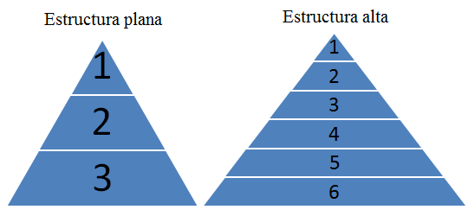

|  |  |
| --- | --- |
| Problemas de la estructura plana | Problemas de la estructura alta |
| * Pocas posibilidades de progreso y promoción | * Lentitud en la organización * Distorsión de órdenes * Manipulación de la información * Problemas de motivación * Costos burocráticos * Crecimiento por falta de atención * Ley de Parkinson |

Niveles jerárquicos:

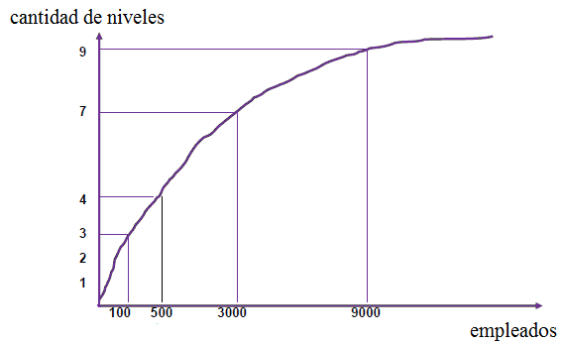

Desafíos de diseño organizacional: elegir los niveles de diferenciación vertical y horizontal que le permitan controlar sus actividades y lograr sus metas.

* Diferenciación vs. Integración: cómo vincular y coordinar las actividades organizacionales.

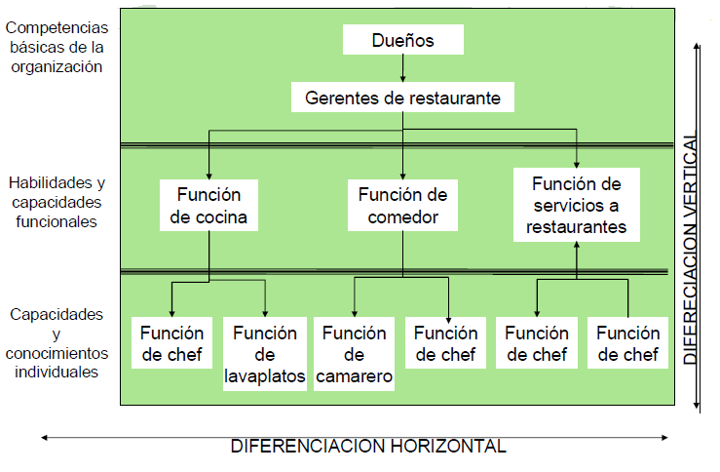

* Centralización vs. Descentralización: la autoridad le da a una persona el poder de hacer a otra persona responsable de sus acciones, y el derecho de tomar decisiones acerca de los recursos de la organización.
* Estandarización vs. Ajuste mutuo

Mecanismos de integración:

* Jerarquía de autoridad
* Contacto directo
* Funciones de vinculación
* Fuerza de tareas
* Equipos
* Funciones o departamentos integradores

## Estructuras mecanizadas y orgánicas

|  |  |  |
| --- | --- | --- |
|  | **Formales / Mecanizadas / Burocráticas** | **Informales / Orgánicas** |
| **Comportamiento** | Se diseñan para persuadir a las personas de comportarse de manera predecible y responsable | Promueven la flexibilidad para que las personas inicien cambios y puedan adaptarse rápidamente a los cambios |
| **Decisiones** | * Especialización individual * Integración simple * Centralización * Estandarización | * Especialización conjunta * Integración compleja * Descentralización * Ajuste mutuo |
| **Disfunciones** | * Osificación del comportamiento * Maltrato de clientes * Aumentos en ausentismo * Mucha rotación de personal * Huelgas |  |

# Estructuras de las organizaciones

La estructura de la organización es el agrupamiento de las distintas unidades en que se subdivide la organización, siguiendo diferentes criterios para la asignación de personas a unidades, e incluyendo las relaciones de jerarquía y subordinación entre sus integrantes. Cada unidad puede tener una o más personas.

## Estructuras base

### Lineal o militar

En general se usa en empresas pequeñas, con funciones estandarizadas, en el inicio de las operaciones.

|  |  |
| --- | --- |
| Ventajas | Desventajas |
| * Las líneas de responsabilidad son claras * Celeridad para cambios * Autonomía operativa en todas las líneas * Buena circulación de la información * Centralización * Disciplina rígida | * Falta de conocimientos especializados * Si hay crecimiento deben aumentarse los niveles * Sobrecarga de tareas en puestos ejecutivos * Reemplazar un gerente es costoso * Rígida e inflexible |

### De Taylor

Lo forma Taylor tratando de resolver algunos problemas del Lineal. Nunca se pudo aplicar en la realidad ya que con esta estructura se pierde la unidad de mando.

|  |  |
| --- | --- |
| Ventajas | Desventajas |
| * Máximo de especialización * Separa planeación de ejecución * Más eficiencia y control * Mejor acceso a cada función * No hay problemas de crecimiento | * Pérdida de unidad de mando * Solapamiento de autoridad * Competencia entre especialistas |

### Línea y staff

Existen uno o más especialistas que recomiendan pero que no tienen autoridad. El staff sirve a la línea, y el personal de línea debe escuchar las opiniones del staff. Puede estar tercerizado.

Funciones del staff: organización, métodos, sistemas, asesoría, auditoría, etc.

|  |  |
| --- | --- |
| Ventajas | Desventajas |
| * Unidad de mando * Asesoramiento especializado * Más eficiencia | * Staff amplía su influencia * Más costos * Decisiones más lentas * Fricciones entre asesoría y línea |

### De comités

Un grupo de personas interno o externo a la empresa se reúne en un tiempo corto (45 minutos) y trabajan en grupo para resolver problemas, tomar decisiones, analizar datos, fijar normas. Hay autoridad y responsabilidad compartidas. Debe definirse claramente la misión del comité, su número óptimo de miembros (de 3 a 7, impar), los temas a tratar, y la presentación de los resultados.

No es un tipo de estructura sino que es una parte de las estructuras.

Comités más usuales: de directivos, de ejecutivos, de vigilancia, y consultivos.

|  |  |
| --- | --- |
| Ventajas | Desventajas |
| * Soluciones objetivas, con criterio colectivo * Responsabilidad compartida * Se fomenta el debate * Se aprovechan los conocimientos especializados * Costo reducido (si es gente de la misma empresa) | * Decisiones lentas * Iniciado el comité, es difícil disolverlo * Consumen tiempo y dinero * División de la responsabilidad * Pueden crear un ambiente conflictivo * Posible dominio de un miembro * Posible anulación de la iniciativa de cada miembro |

### De proyectos

Es un grupo de personas que se orienta a proyectos específicos que duran un tiempo. Hay dos enfoques para administrar los proyectos: un asesor directo del CEO, o una autoridad sobre el proyecto. Hay dos flujos de autoridad: vertical (con el gerente funcional, que decide “quién” y “cómo”) y horizontal (con el gerente de proyecto, que decide “qué” y “cuándo”).

|  |  |
| --- | --- |
| Ventajas | Desventajas |
| * Énfasis en el proyecto * Rápida respuesta a clientes * Simple y flexible, fácil de implementar * Más nivel de compromiso y motivación | * Conflictos entre los dos gerentes * No hay unidad de mando * Se comparten responsabilidades * Si hay varios proyectos simultáneos puede haber conflicto de recursos * División entre el equipo del proyecto y el resto * Incertidumbre hacia el futuro |

## Estructuras especiales

### Matricial

Esta estructura consiste en la agrupación de los recursos humanos y materiales que son asignados de forma temporal a los diferentes proyectos que se realizan; se crean así equipos con integrantes de varias áreas de la organización con un objetivo en común: un proyecto.

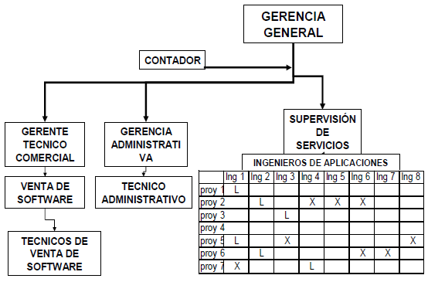

Los empleados tienen dos jefes: el director de su departamento y el del proyecto donde está trabajando. Ambos deben coordinarse bien para no bloquear la organización con sus decisiones.

|  |  |
| --- | --- |
| Ventajas | Desventajas |
| * Facilita proyectos a largo plazo * Varios proyectos a la vez * Actitud para el cambio y la innovación * Alta capacitación * Flexibilidad * Estabilidad | * Conflicto de roles y dependencias * Fuga de responsabilidades * Falta de delimitación de autoridad * Lucha por el poder * Pérdidas de tiempo en reuniones * No brinda seguridad laboral |

### Profesionales

Profesional: persona con tres tareas, realizar diagnóstico, definir la necesidad, e implementar la solución.

Las organizaciones profesionales (hospitales, universidades) se configuran con capacitación y adoctrinamiento. Son descentralizadas, burocráticas, no reguladas. Surgen cuando se necesitan tareas a cargo de profesionales.

|  |  |
| --- | --- |
| Ventajas | Desventajas |
| * Alta capacitación * Es democrática | * Poco flexible * Difícil de coordinar * Poco control * Conflictos entre profesionales |

### Organización de equipo (misionera)

Sus miembros se unen porque se sienten identificados con la ideología de la organización, y su cultura. Hay poca diferencia jerárquica, las tareas se realizan con libertad. Hay poca formalización de tareas y alto adoctrinamiento. Ejemplo: iglesias.

### Del futuro

Tener en cuenta: trabajo basado en el conocimiento, nuevas tecnologías, era de la información, reorganización permanente, trabajadores temporales, etc.

# Empresas de mayor tamaño

## Funcional

Es la más común. Se agrupan los sectores según su función. Se consigue una especialización en cada sector.

1. Agrupamiento por conocimiento y destreza
2. Agrupamiento por procesos de trabajo y función

Hay trabajo gerencial:

* Controlar tareas
* División de tareas
* Determinar el número de personas

|  |  |
| --- | --- |
| Ventajas | Desventajas |
| * Supervisión mutua * Desarrollo de normas y valores * Alentar especialización | * Problemas para mantener el control de las actividades |

## Descentralización y departamentalización

Centralización: concentración del poder de decisión en manos de pocas personas.

Descentralización: el poder está distribuido en toda la organización.

Tabla - Descentralización

Existen distintas formas de departamentalización:

* **Departamentalización por tiempo:** agrupa las actividades en base a turnos.
* **Departamentalización por función empresarial:** agrupa según el tipo de actividad que desarrollan.
* **Departamentalización por territorio:** divide según áreas geográficas.
* **Departamentalización por productos:** agrupa en función al producto o servicio que se produzca.
* **Departamentalización por clientes:** se centra en la clientela

## Divisional

Responde al crecimiento diversificado. Se cambia a unidades más pequeñas que actúan como mini empresas. Estas son controladas por una dirección general.

* Por producto o servicio
  + Multidivisional por producto

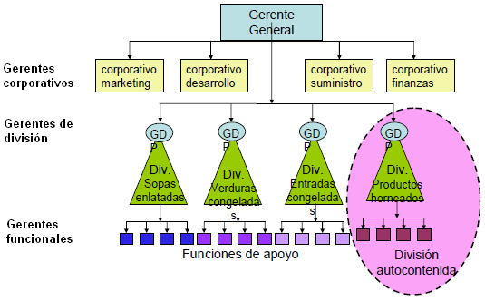

* + Multidivisional por equipo de producto

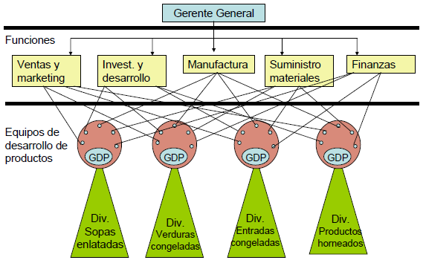

* Por geografía
* Por cliente o mercado

|  |  |
| --- | --- |
| Ventajas | Desventajas |
| * Decisiones más rápidas * Mayor desarrollo y motivación del personal * Menos burocracia * Mercados obtienen atención completa | * Menor capacidad de hacer tareas especializadas o repetitivas * Desperdicio de recursos |

Mecanismo coordinador principal: estandarización de productos.

Parte clave: línea media.

## Multidivisional

Compuesta por divisiones operativas en las que cada una de estas representa un negocio o centro productivo independiente y el director corporativo delega la responsabilidad de las operaciones cotidianas y la estrategia de la unidad de negocios a los administradores de división.

|  |  |
| --- | --- |
| Ventajas | Desventajas |
| * Mejor eficacia * Mayor control * Crecimiento rentable * Mercado laboral interno | * Disputas entre la casa matriz y las divisiones * Costos burocráticos * Comunicación |

## De red

Esquema de organizaciones tipo “esquema solar”. La empresa tiene “satélites”. Se utiliza en la unión de empresas, o con empresas industriales sin producción.

|  |  |
| --- | --- |
| Ventajas | Desventajas |
| * Especialización * Reducción de gastos * Cooperación | * Vulnerabilidad ante cambios * Poca innovación * Mantenimiento |

# Escuelas de pensamiento administrativo

Escuela: forma de pensar la administración de una empresa.

## Escuela clásica (1900-1925)

Se materializó en el 1900 y hasta hoy se utiliza. Sus orígenes se remontan a:

1. La organización militar
2. La revolución francesa
3. La revolución industrial
4. Adam Smith y David Ricardo

### Escuela de administración científica

* Ideador: Frederick Winslow Taylor.
* Idea: aumentar la efectividad de cada persona mediante la racionalización del trabajo operativo; empresas eficientes de abajo hacia arriba.
* Principios:
  + Actualizar los métodos de trabajo
  + Capacitación y especialización
  + Distribución equitativa del trabajo y la responsabilidad
  + Incentivar a los obreros con dinero

### Escuela de administración industrial y general

* + - Ideador: Henri Fayol.
    - Idea: organizar correctamente a la empresa de arriba hacia abajo.

Los administradores tienen 5 tareas:

1. Planificar
2. Organizar
3. Dirigir
4. Coordinar
5. Controlar

Hay 6 funciones esenciales:

1. Producción
2. Finanzas
3. Contabilidad
4. Compras y ventas
5. Seguridad
6. Administración de personal

Hay 14 principios de la administración industrial y general:

1. División del trabajo
2. Autoridad y responsabilidad
3. Disciplina
4. Unidad de mando: cada autoridad de la institución de cualquier nivel solamente puede recibir órdenes de su superior.
5. Unidad de dirección: el jefe solamente puede encargarse de un proyecto o parte.
6. Subordinación del interés general sobre el particular
7. Remuneración del personal: es el precio que se paga por el servicio prestado.
8. Jerarquía: hay niveles de autoridad. Es la cadena de mando.
9. Orden.
10. Equidad.
11. Estabilidad del personal.
12. Iniciativa: Todo el personal que trabaja en la empresa tiene derecho a presentar nuevas ideas o desacuerdos.
13. Unión del personal.
14. Centralización.

## Escuela estructuralista – burocrática (1910-1950)

* Ideador: Max Weber.
* Idea: estructurar a la empresa y documentarlo.
* Principios:
  + Jerarquía de los cargos
  + Reglas y procedimientos estándar
  + Acciones y reglas por escrito

## Escuela de la ciencia del comportamiento (1925-1935)

* Ideador: Elton Mayo.
* Idea: concentrarse en las necesidades del personal, para aumentar la productividad.
* Principios:
  + Es más importante que los trabajadores se sientan en un grupo que los incentivos salariales o las buenas condiciones laborales
  + Aplicación de ciencias del comportamiento en la administración
  + Participación y manejo de conflictos en el personal
  + Atención a necesidades y motivaciones del personal
  + Manejo del uso de la autoridad

## Escuela cuantitativa (2DA guerra mundial – presente)

* Ideador: Kantorovich (desarrolló la programación lineal), Stigler (presentó el problema de la dieta), Dantzig (creó el método Simplex)
* Idea: aplicación de la investigación operativa.
* Principios:
  + Construir modelos matemáticos que simulen situaciones reales y/o futuras de la empresa, que obedecen a determinadas leyes. Estos modelos simplifican la realidad (a veces compleja y difícil) mediante el uso de variables (que pueden ser muchas)
  + Orientar a la solución de problemas: ayuda en la toma de decisiones
  + Optimizar el trabajo: control de los recursos materiales, financieros y humanos
  + Disminuir riesgos

## Escuela de enfoque de sistemas (1950-1970)

Sistema: conjunto de objetos relacionados entre sí y con su ambiente de modo tal que forman una totalidad.

* Ideador: Ludwig Von Bertalanffy.
* Idea: tomar a la empresa como un sistema.
* Principios:
  + Los sistemas existen dentro de otros sistemas
  + Los sistemas son abiertos: descargan algo dentro de otros sistemas, e intercambian con el ambiente
  + Las funciones de un sistema dependen de su estructura
  + Analizar el sistema con el que conviven las empresas

## Escuela de enfoque de contingencias

Contingencia: factor del cual se depende.

* Ideadores: ¿?
* Idea: impulsar a las personas a innovar.
* Principios:
  + No hay nada absoluto en las organizaciones, siempre se depende de algún factor
  + Hay relación entre el ambiente y las técnicas administrativas
  + Las variables ambientales son independientes y las variables técnicas administrativas son dependientes

## Escuela de la cultura organizacional

Teoría del equilibrio organizacional: el equilibrio de una organización se alcanza cuando se cumplen los objetivos de la misma y se satisfacen los objetivos de los participantes.

Teoría de la aceptación de autoridad: la autoridad es un fenómeno natural producido por la misma organización y no depende de la conducta personal de los sujetos.

Calidad total: toda la cadena de producción es responsable hacia el consumidor por el producto o servicio que ofrece.

* Ideadores: William Edwards Deming, Phillip Crosby, japoneses
* Idea: implementar controles de calidad
* Principios:
  + Método Deming
  + Crosby y los “fundamentos de la calidad”
  + Teoría X e Y:
    - Teoría X: gente irresponsable 🡪 poca delegación 🡪 trabajadores apáticos
    - Teoría Y: gente activa y responsable 🡪 delegación y participación 🡪 trabajadores creativos que se superan y se identifican con la empresa
  + Teoría Z:
    - Involucrar a los trabajadores
    - Confiar en los trabajadores
    - Comunicarse con los trabajadores
  + Ishikawa:
    - Orientación hacia la calidad y hacia el consumidor.

Ilustración 1 Estrategia de Calidad

Calidad:

* Es el cumplimiento de los requisitos
* Se asegura con la prevención
* Se logra cuando hay cero defectos
* Se mide con los costos del incumplimiento

# Henry Mintzberg – “Diseño de Organizaciones Eficientes”

Estructura de organización: suma total de las formas en que un trabajo es dividido en áreas y luego se coordinan las tareas.

## Mecanismos coordinadores

|  |  |  |  |  |
| --- | --- | --- | --- | --- |
| **Ajuste mutuo** | **Supervisión directa** | **Estandarización de procesos** | **Estandarización de producciones de trabajo** | **Estandarización de destrezas de los trabajadores** |
| Comunicación informal. | Una persona toma la responsabilidad por el trabajo de otras  emitiendo instrucciones para ellas y supervisando sus acciones. | Procesos estandarizados con contenidos especificados o programados. | Los resultados del trabajo están especificados. | Está especificado el tipo de capacitación que se requiere para efectuar un trabajo. |

## El logo de Mintzberg

* 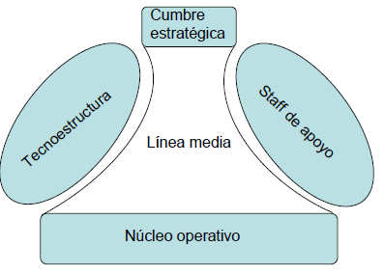**Cumbre estratégica**: aquí se toman las decisiones políticas sin ningún tipo de condicionamiento más que el de las restricciones legales.
* **Línea media**: las decisiones estratégicas sirven de marco para que las decisiones técnicas sean tomadas en ente nivel, se presenta la asignación de tareas más específicas.
* **Núcleo operativo**: se ubican las personas que tienen asignadas las tareas rutinarias y programadas, y la toma de decisiones es escasa. Se realizan operaciones concretas y la responsabilidad está limitada a esas tareas.
* La **Tecnoestructura**: formada por especialistas que brindan información.
* El **Staff de Apoyo**: se ubican las personas que realizan tareas de apoyo o servicio a distintos niveles, como por ejemplo el Equipo Psicopedagógico, el Área de Relaciones Públicas, Mantenimiento, etc.

## Funcionamiento de la organización

1. Flujo de autoridad formal: la corriente de decisión baja por la jerarquía.
2. Flujo de autoridad regulada: la organización es una red de flujos regulados.
3. Flujo de comunicación informal: existen centros de poder no oficiales en las organizaciones.
4. Flujo de constelaciones de trabajo: cada “constelación” o grupo trata con distintas decisiones.
5. Flujo de proceso de decisión “ad-hoc”: la organización como un sistema de procesos de decisión ad-hoc, representa la corriente de una decisión estratégica de principio a fin.

## Parámetros de diseño

### Diseño de posiciones

#### Especialización de tareas

* Especialización **horizontal** de tarea: se especializan las tareas y aumenta la productividad (mejora la destreza del trabajador, ahorro de tiempo perdido en cambiar tareas, desarrollo de nuevos métodos y máquinas, aumenta la repetición en el trabajo, centra la atención del trabajador). Ejemplo: un hombre retira el alambre, otro lo endereza, otro lo corta, otro lo agudiza, etc.
* Especialización **vertical** de tarea: separa el desempeño del trabajo de la administración de este. Esto se realiza con la idea de que se requiere una perspectiva diferente para determinar cómo debe hacerse un trabajo.
* Ampliación horizontal de tarea: el trabajador se ocupa de una amplia variedad de tareas.
* Ampliación vertical de tarea: el trabajador ejecuta más tareas y tiene más control sobre ellas.
* Especialización de tareas en una organización:
  + En el núcleo operativo se encuentran las tareas más repetitivas y especializadas horizontalmente.
  + Las tareas complejas, especializadas horizontalmente, son profesionales.
  + Las tareas del staff de apoyo tienden a ser altamente especializadas horizontalmente.
  + La Tecnoestructura son profesionales.
  + Las tareas de gerentes son las menos especializadas.

|  |  |  |  |
| --- | --- | --- | --- |
| **Especialización vertical** | **Especialización horizontal** | | |
|  | **Alta** | **Baja** |
| **Alta** | Tareas no especializadas | Tareas gerenciales de nivel inferior |
| **Baja** | Tareas profesionales | Todas las demás tareas generales |

#### Formalizacion del comportamiento

Representa la manera de la organización de proscribir la libertad de sus miembros. Esto se hace para reducir la variabilidad del comportamiento, esencialmente para predecirlo y controlarlo. Es más común en el núcleo operativo de la organización.

El comportamiento puede ser formalizado en tres formas básicas:

1. Por la posición
2. Por la corriente de trabajo
3. Por las reglas

#### Capacitación y adoctrinamiento

Capacitación: proceso por el cual se enseñan conocimientos y destrezas relacionadas con el cargo. Es muy importante cuando las tareas son complejas.

Adoctrinamiento: proceso por el cual se obtienen las normas de la organización. Es muy importante cuando los cargos son críticos o remotos, y donde se requiere mucha lealtad para con la empresa.

## Diseño de la superestructura

Consiste en determinar qué tipos y cuántas posiciones deben ser agrupadas en las unidades de primer orden, y luego qué tipos y cuántas unidades deben ser agrupadas en unidades más extensas. Esto sucede solo en teoría.

### Agrupamiento de unidades

Coordina el trabajo en la organización. Sus efectos:

* Establece un sistema de supervisión común entre posiciones y unidades. Se nombra un gerente para cada unidad.
* Requiere que las unidades compartan recursos.
* Crea medidas de desempeño.
* Alienta el ajuste mutuo.

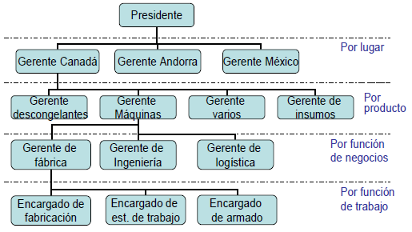

Bases para el agrupamiento:

|  |  |  |
| --- | --- | --- |
|  | **Agrupamiento funcional** | **Agrupamiento de mercado** |
| **Tipos** | * Por conocimiento y destreza * Por proceso de trabajo y función * Por tiempo o turno | * Por producción * Por cliente * Por lugar |
| **Características** | * Alienta la especialización * No se puede medir fácilmente el desempeño * Carece de un mecanismo interno para coordinar el trabajo * Impide el ajuste mutuo y la supervisión directa * Burocráticas * Trabajo más formalizado | * Poco burocrática * Poca especialización * Unidades independientes * Desperdicio de recursos * Competencia entre unidades |

Agrupamiento de primer orden: corresponde al agrupamiento de operarios, analistas, y miembros del staff de apoyo.

Agrupamiento de orden superior: corresponde al agrupamiento de gerentes.

### Dimensión de la unidad

Se refiere al tamaño de la unidad o del grupo de trabajo. Un factor importante para decidir esto es el mecanismo coordinador utilizado.

* Comparada con la supervisión directa, cuanto mayor sea el uso de la estandarización para coordinación, mayor será la dimensión de la unidad de trabajo.
* Comparado con la estandarización y frecuentemente con la supervisión directa, cuanto mayor sea la confianza en el ajuste mutuo (debido a interdependencias entre tareas complejas), menor será la dimensión de la unidad de trabajo.

Conclusión: a causa de la necesidad de ajuste mutuo, la dimensión de la unidad debe ser pequeña.

Tamaño de las unidades

## Diseño de encadenamiento lateral

### Sistemas de planeamiento y control

Plan: herramienta que especifica una producción deseada a futuro. Especifican la cantidad, calidad, costo y ritmo de producción.

* Presupuesto: especifica el costo de la producción
* Programa: especifica marcos de tiempo para la producción
* Objetivo: especifica la cantidad de producción para un periodo de tiempo
* Plan operativo: especifica las cantidades y costos de las producciones

Control: herramienta para apreciar si el plan se ha cumplido o no.

No puede haber control sin planeamiento previo, y los planes no tienen sentido si no se controla.

Hay dos tipos de sistemas de planeamiento y control:

1. **Control de desempeño**: regula los resultados *generales* de una unidad dada. Este sistema sirve para impedir la supervisión directa, para otorgar libertad de acción y de toma de decisiones, para señalar cuando el desempeño empeora, y para motivar.
   1. Objetivos, presupuestos y normas
   2. Objetivos generales para la cima
   3. Sistemas de Información Financiera para la parte superior de la línea media
   4. Sistemas de costos
   5. Planes operativos y sistemas de control de calidad para el extremo inferior
2. **Planeamiento de la acción**: regula acciones *específicas*. Especifica decisiones que requieren acciones específicas. Impone decisiones y acciones específicas a ser ejecutadas en momentos específicos. Este sistema comienza con el planeamiento estratégico.
   1. Planeamiento estratégico
   2. Cálculo de presupuestos en la cumbre estratégica y línea media
   3. Programación y técnicas de programación PERT y CPM, Método del Camino Crítico en los niveles medios
   4. Programación de producción en el núcleo operativo

### Dispositivos de enlace

Dispositivo de enlace: mecanismo flexible para alentar el ajuste mutuo que puede ser incorporado a la estructura formal. Se usa en organizaciones orgánicas, generalmente donde el trabajo es especializado horizontalmente, complejo e interdependiente. A mayor uso de dispositivos de enlace, menor promedio de dimensión de unidades organizacionales.

Tipos:

* Gerentes integradores: posición de enlace con autoridad formal
* Posiciones de enlace: no lleva autoridad formal
* Fuerzas de tarea: comisión formada para llevar a cabo una tarea particular y luego deshacerse
* Comisiones permanentes: agrupamiento interdepartamental más permanente, que se reúne regularmente para discutir temas de interés común
* Estructuras matriciales: sacrifica el principio de unidad de ambo. En vez de elegir una base de agrupamiento en vez de otra, elige ambas. Resulta en una proliferación de gerentes en la organización.

## Centralización y descentralización

Centralización: concentración del poder de decisión en manos de pocas personas.

Descentralización: el poder está distribuido en toda la organización. Usos del término:

1. Descentralización vertical: dispersión de poder formal hacia abajo por la cadena de autoridad de línea.
2. Descentralización horizontal: los gerentes controlan los procesos de decisión. Hay cuatro etapas:
   1. El poder recae sobre un solo individuo.
   2. El poder cambia a los pocos analistas de la Tecnoestructura.
   3. El poder va a los expertos.
   4. El poder va a todos.
3. Dispersión física de servicios.
4. Descentralización selectiva: el poder sobre distintos tipos de decisión recae en distintos lugares de la organización.
5. Descentralización paralela: dispersión de poder para muchas clases de decisiones al mismo lugar.

|  |  |
| --- | --- |
| **¿Por qué centralizar?** | **¿Por qué descentralizar?** |
| * Medio cerrado para coordinar la toma de decisiones | * Cuando las decisiones no pueden ser tomadas por una sola persona * Cuando la información necesaria para tomar la decisión no llega al cerebro; cuando es mucha información * Permite a la organización responder rápidamente a las condiciones locales * Estimulo para la motivación |

Ilustración Proceso de decisión

* Cuanto mayor el control externo de la organización, más centralizada y formalizada la estructura.
* Las necesidades de poder de los miembros tienden a generar estructuras centralizadas.

## Configuraciones

|  |  |  |  |  |  |
| --- | --- | --- | --- | --- | --- |
|  | **Estructura simple** | **Burocracia mecánica** | **Burocracia profesional** | **Estructura divisional** | **Adhocracia** |
| **Gráfico** |  |  |  |  |  |
| **Ejemplo** | Empresa chica | Empresa de producción en masa | Hospital, universidad | Multinacional | Estructura orgánica |
| **Mecanismo de coordinación preponderante** | Supervisión directa | Estandarización de procesos | Estandarización de destrezas | Estandarización de productos | Ajuste mutuo |
| **Parte clave de la organización** | Cumbre estratégica | Tecnoestructura | Núcleo operativo | Línea media | Staff de apoyo |
| **Características** | Centralizada, orgánica, pequeña, joven, poca tecnología, ambiente simple y dinámico | Formalización de comportamiento, centralización vertical, antigua, grande | Mucha capacitación, especialización horizontal de tareas, descentralización horizontal y vertical, ambiente complejo y estable | Control de desempeño, descentralización vertical, mercados diversificados, antigua y grande | Uso de dispositivos de enlace, estructura orgánica, descentralización, ambiente complejo y dinámico |

## Requisitos de diseño

1. **Eficacia**: gestión cercana al cumplimiento de objetivos.
2. **Eficiencia**: gestión que utiliza los recursos que sean mínimos necesarios para obtener resultados.
3. **Calidad**: grado de satisfacción del cliente.
4. **Creación de valor**: todo lo que realiza la organización para aumentar el valor de las cosas que crea.

## Elementos de diseño

1. División de trabajo
2. Agrupamiento de unidades
3. Ámbito de control
4. Autoridad

## Factores de contingencia

1. Ambiente
2. Tecnología
3. Poder
4. Edad
5. Tamaño

# La organización requerida

Respondibilidad: condición según la cual un individuo puede ser llamado a rendir cuentas de sus actos. Es una propiedad de un rol o puesto de trabajo.

Responsabilidad: atributo de la persona.

Jerarquía de Respondibilidad Gerencial (JRG): sistema organizativo donde se emplean personas y se despliega su talento, remunerándolas según su eficacia personal.

Organización requerida: requiere la naturaleza, se funda en principios naturales y valores.

Las organizaciones existen para realizar trabajo productivo. Para ello deben darse las condiciones:

* Estructura bien diseñada
* Personas competentes
* Prácticas de trabajo que faciliten el flujo del proceso productivo

## Vivencia humana

Los empleados quieren trabajo a su medida, ayuda cuando sea necesaria, consideración sobre sus aspiraciones futuras, pago justo, etc. También necesitan que sus jefes no estén ni muy cerca ni muy lejos de ellos. Además, que su nivel de trabajo esté acorde con su potencial.

Es común que los empleados se quejen de que su salario no está acorde con su tipo de ocupación, ni con el nivel de remuneración actual, ni con el valor del puesto, pero sí está de acuerdo con el nivel de trabajo medido con el alcance temporal, y con los diferenciales relativos entre estratos.

La remuneración se decide según 2 variables:

* Nivel de trabajo del puesto, medido según el alcance temporal
* Nivel de desempeño de la persona, evaluado por el gerente directo

Capacidad Potencial Actual: nivel de trabajo más alto en el cual puede actuar una persona en el presente, dado que tenga a) la oportunidad, b) los conocimientos, y c) valor por el trabajo en cuestión.

Su evaluación es importante porque:

* Aplicar a pleno el potencial es una necesidad de la gente
* El talento es un activo importante de las organizaciones
* El talento es el principal condicionante del crecimiento

Se lo puede evaluar mediante:

* Evaluaciones gerenciales
* Análisis de discurso

## División vertical

|  |  |  |
| --- | --- | --- |
| Estrato VIII | 50 años | Presidente de multinacional |
| Estrato VII | 20 años | Presidente |
| Estrato VI | 10 años | Vicepresidente |
| Estrato V | 5 años | Presidente unidad de negocio |
| Estrato IV | 2 años | Gerente general |
| Estrato III | 1 año | Gerente funcional |
| Estrato II | 3 meses | Supervisor |
| Estrato I | 1 día | Operario |

Complejidad de tareas

Capacidad de la gente

* Alcance temporal de los puestos: medida simple, directa y objetiva del tamaño de un puesto. Es la tarea más larga que debe realizar el ocupante de un puesto, y el peso de responsabilidad del puesto.
* Reconocimiento intuitivo del jefe real

## Jefes y subordinados

|  |  |  |
| --- | --- | --- |
|  | **Respondibilidades** | **Autoridades** |
| **Jefe / Gerente** | * De la producción de otros * Su propio desempeño * Ejercer prácticas gerenciales establecidas * Resultados de sus subordinados * Conducta de sus subordinados * Efectividad del equipo | * Agrega valor al trabajo de sus subordinados * Decide las asignaciones de trabajo (en calidad y cantidad, dando tiempo y recursos necesarios al subordinado) * Decide la eficacia laboral de sus subordinados * Veta la designación de sus subordinados * Propone remoción de subordinados |
| **Subordinado** | * Trabajar lo mejor posible * Avisar a su jefe sobre imprevistos en la primera oportunidad * Asesorar al jefe * Presentar ideas e iniciativas sobre cómo mejorar el trabajo |  |

# Organizaciones formales e informales

Organización informal: conjunto de interacciones establecidas entre las personas de una organización.

|  |  |  |  |  |  |
| --- | --- | --- | --- | --- | --- |
|  | **Relacionada con…** | **Elementos** | **Ventajas** | **Desventajas** | **Diagramas** |
| **Organización informal** | * Valores * Estilos de vida * Logros personales | * Roles: demandas, ambigüedades. Pueden presentarse distintos conflictos de rol, como ser:   + inter-rol (descuidar los intereses de la empresa por los particulares)   + inter-mando (recibir órdenes contradictorias)   + intra-mando (órdenes incoherentes)   + persona-rol (por razones personales no se puede realizar lo pedido por los demás). * Grupos: metas, cohesión, normas, participantes, tamaño, estructura * Líderes: formales o para la unión del grupo | * Facilitan el trabajo * Alivian deficiencias estructurales * Extienden el control * Canal de comunicación adicional * Mejor conducción * Identificación y apoyo emocional | * Contra la organización formal * Reduce predictibilidad y control * Reduce intercambiabilidad de personal | * + Diagrama de contactos: se exhiben ciertos niveles gerenciales y contactos cruzados de una cadena de mando a otra (esto es, con quiénes mantenemos).   + Sociograma: proyecta los sentimientos recíprocos de las personas (con quiénes se quisiera tener contacto).   + Diagrama de influencias o poder: indica la influencia o nivel de poder de unas personas sobre otras. |
| **Organización formal** | * Uso de canales de comunicación * Uso de métodos estandarizados * Jerarquías bien definidas | * Responsabilidad * Autoridad * Cargos * División de trabajo | * Planificación de actividades * División de tareas * Autoridad y jerarquías bien definidas | * Rígida * Mucha burocracia * Menor posibilidad de interrelación | * Organigrama |

Status: rango o posición social de la persona en el grupo. Es un motivo de estratificación y puede poner barreras a la comunicación. A la vez, es un mecanismo de incentivo.

Poder: capacidad de afectar el comportamiento de otros.

Política: red de interacción mediante la cual se adquiere, transfiere y ejerce el poder sobre otros. Cuando hay dependencias no controladas por la organización formal, la política es una herramienta de coordinación y colaboración.

* Colega vs. colega
* Superior vs. subordinado
* Sindicato vs. dirección
* Línea vs. staff

# Liderazgo

|  |  |  |
| --- | --- | --- |
| **Autor** | **Nombre de la teoría** | **Teoría** |
| Maslow | Categorías de necesidades humanas | Las organizaciones que quieren evolucionar constantemente deben cuidar de las necesidades de su personal.  Ilustración Necesidades humanas |
| Herzberg | Esquema de factores humanos |  |
| McGregor | Teoría X e Y | |  |  | | --- | --- | | Ilustración Teoría X | Ilustración Teoría Y | |
| Ouchi | Teoría Z | Para incrementar la calidad y la productividad debemos:   * Involucrar a los trabajadores en el proceso * Confiar en las personas * Distinguir las sutilezas * Incrementar la relación humano-laboral |
| Blake & Mouton | Estilos gerenciales | Interés por individuos  Interés por resultados |
| Bennis & Nanus |  | Ilustración 6 Liderazgo a través del tiempo  Estrategias de liderazgo:   1. Atención mediante visión del futuro 2. Significado mediante comunicación 3. Confianza mediante posicionamiento 4. Despliegue del yo (interpretación de lo que quiere la gente) |

## Estrategia empresarial

Estrategia: plan para alcanzar objetivos. Generalmente hay una estrategia global y varias estrategias sectoriales. Requieren anticipación a problemas, pensar que pasará en el futuro, audacia, creatividad, planificación en serio.

* Peter Drucker: “cuanto más conocimiento, decisiones más eficaces”
* Gary Hamel: “para destacarse hay que innovar”
* Kevin Kelly: “crear nuevo es mejor que mejorar lo viejo”
* Michael Porter: “la estrategia no es ser mejor que la competencia, sino en ser diferente”

# Calidad

|  |  |  |
| --- | --- | --- |
| **Autor** | **Nombre de la teoría** | **Teoría** |
| Feigenbaun | Definición | Calidad total: sistema eficaz que integra los esfuerzos en materia de Desarrollo, Mantenimiento y Mejoramiento, para producir bienes y servicios a los niveles más económicos y que satisfagan a los clientes. |
| Deming | 14 puntos | 1. Constancia 2. Desterrar los errores y el negativismo 3. No depender de inspecciones 4. No comprar solo por el precio 5. Mejora continua 6. Capacitación 7. Liderazgo 8. Desterrar el temor 9. Derribar barreras departamentales 10. Eliminar slogans 11. Eliminar estándares 12. Proveer supervisión, equipos y materiales 13. Educación y entrenamiento constantes 14. Equipo de mejora |
| Juram | Estrategia de calidad | |  |  | | --- | --- | | **Planeamiento de calidad** | Identificar clientes y necesidades, desarrollar productos para esas necesidades | | **Con­trol de calidad** | Probar el proceso, asegurar la calidad del producto | | **Mejora de calidad** | Identificar posibles mejoras, descubrir causas, probar remedios, vencer resistencia al cambio, establecer controles | |
| Crosby | Cero defecto |  |
| Ishikawa | La importancia de las personas | * Calidad de organización = calidad de personas * Primero la calidad y el cliente, no las utilidades o la empresa * Utilizar datos, números, estadísticas * Respeto a la humanidad |

|  |  |
| --- | --- |
| **Criterio de Taylor** | **Criterio de Calidad Total** |
| * Producción vs. calidad * Calidad = conformidad con especificaciones * Calidad se mide con el grado de disconformidad de clientes * Mala calidad es culpa de trabajadores * Relación con proveedores es a corto plazo, orientadas al costo * Se admiten defectos, si el producto responde a requisitos mínimos | * Más calidad lleva a más productividad * Calidad = requerimientos que satisfacen al cliente * Calidad se mide con el grado de conformidad de clientes * Mala calidad es culpa de dirección * Relación con proveedores es a largo plazo, orientadas a la calidad * Se evitan defectos |

1. *Commodity*: producto que tiene un precio fijo en todo el mundo.
2. *Lawrence y Lorsch, Burns y Stalker – “La diferenciación, la integración y el ambiente”*